2023年度事業報告
＜2023年度事業の総括＞
2023年度は、数年にわたる新型コロナウイルス感染が落ち着いてきた一方で、ウクライナ情勢に加えてパレスチナ・ガザ地区での紛争が始まるなど、平和を脅かす状況が増えています。また、環境問題を見ても温暖化の流れは加速し「地球沸騰化」という言葉が生まれるなど、地球規模での環境の変化が懸念されています。さらに、国内では、物価高による生活への影響だけでなく、温暖化による大規模な自然災害がほぼ毎年起きている状況です。日常生活の中で、様々な不安要素が生まれています。
このような社会情勢の中で、国の交通政策は大きな転換点を迎えました。自家用有償旅客運送に関する制度改正が行われ、「運送の対価」が、タクシー運賃の概ね「半額」から「8割」まで引き上げ可能になりました。また、「ライドシェア」について、タクシー事業者による「自家用車活用事業」、いわゆる「日本型ライドシェア」が導入されました。今年4月に一部の都市でスタートした「日本型ライドシェア」が、今後、どこまで広がるか注目を集めています。自家用有償旅客運送については、交通空白地有償運送がさらに弾力化され、いわゆる「自治体ライドシェア」も登場しました。加えて、「許可・登録不要の運送」の解釈が弾力化され、活用範囲が拡大されました。いずれも2006年の道路運送法の改正以来の、大きな制度改正だったと言えます。
急激な変化が訪れる中で、2023年度、全国移動ネットは以下の方針をかかげ、推進してきました。

１．国や行政への提言活動をさらに推進します。国の制度改正が交通・福祉の両面で進む中、地域特性に配慮した移動困難者の支援や住民同士の助け合いを意識した移動サービスのあり方を追求し、発信していきます。
２．自治体で実施されている障がい児の通学支援施策について、当事者団体と連携して全国的な浸透をめざすとともに、障がい者の通勤支援のあり方についても研究します。
３．会員登録・組織強化を図り、情報発信力とともに情報収集力の向上をめざします。会員の属性を見直し、参加のしやすい会員組織として再編成をします。

１は、自家用有償旅客運送や登録不要の運送の制度改正に向けて、担当理事や事務局等による国への働かけを強化し、特に国土交通省に対してはパブリックコメントを含めた意見・提言等を発信し続けました。国交省物流・自動車局主宰の「ラストワンマイル・モビリティ/自動車DX・GXに関する検討会」に副理事長を派遣し、これを契機として開催された「道路運送法における許可又は登録を要しない運送に関する勉強会」にも理事・監事・事務局を派遣しました。その成果が、今回の制度改正につながったことは間違いありません。また、移動サービスの推進として、今年度も自治体等からの業務委託や講師・アドバイザー派遣を継続して行いました。自治体等からの業務委託（通年）は５件(長野県、静岡県、大分県、町田市、日進市社協)、都道府県等によるアドバイザー派遣（複数回）は19市町村、講師派遣（単発）は62箇所（業務委託、会議への委員派遣を除く）となりました。地域における移動サービスの展開が着実に広がっています。

２は、障がい当事者の団体との情報交換を通じて、障がい児の移動支援事業を柔軟に実施している自治体の情報を共有し、制度運用の弾力化の糸口をみつけることを模索しました。しかし、国の「通年かつ長期の外出目的には個別給付を利用できない」という運用を変える動きを作り出すことはできず、事例の発信もホームページや会員関係者の範囲にとどまりました。
その過程においては、文科省の特別支援教育課をプロジェクトチームのメンバーが訪問し、スクールバスの利用者数や就学奨励費の使途の考え方、厚労省等を交えた合同会議等による医療的ケア児の支援の検討状況などについて、聞きとりを行いました。これらの情報は、当事者だけでなく身近な支援者とも共有していくことが必要です。通勤支援については、未着手でした。

３は、2023年6月の総会で定款変更をし、全国移動ネットへの会員登録の幅を広げることで組織強化の仕組みを整備しました。団体紹介リーフレットを作成し、未会員団体に対するダイレクトメールも開始しましたが、現段階では配布先が一部の地域にとどまっていることもあり、目立った成果は見えていません。ホームページのリニューアルも進めましたが、全国移動ネットの活動がもっと周知され、その中で移動サービス団体の会員化を進めることが大きな課題です。

＜2023年度事業報告（重点項目の実施内容）＞

【重点１】地域特性に配慮した移動困難者の支援や住民同士の助け合いを意識した移動サービスのあり方の追求・発信

●国土交通省主宰「ラストワンマイル・モビリティ/自動車DX・GXに関する検討会」への委員派遣 （2023年2～6月、全6回）
●国土交通省主宰「道路運送法における許可又は登録を要しない運送に係る勉強会」への委員派遣 （2023年7～8月、全4回）
●三菱UFJリサーチ＆コンサルティング（株）による老健事業「中山間地域等における介護予防・日常生活支援総合事業等を活用した高齢者等の移動手段確保に向けた支援に関する調査研究事業」へのアドバイザー派遣
（通年、市町村支援4か所、市町村向け研修会および市町村交流会）
●静岡県、長野県、大分県からの受託事業（詳細は下記参照）
●行事開催を通じた情報発信
6月 総会記念シンポジウム
10月 さわやか福祉財団主催「いきがい・助け合いオンラインフェスタ」
10月 全国社会福祉協議会主催「支えあいをすすめる住民主体の生活支援フォーラム」
10月 北海道との共催研修会「北海道生活支援・介護予防充実強化研修 高齢者の身近
な移動・外出手段を、生活支援の視点から考えてみよう」
12月 実行委員会主催「くらしの足をみんなで考える全国フォーラム2023」

令和5年度 大分県「移動支援等の課題解決に向けたスーパーバイザー派遣事業」
（アドバイザー5名）
１．モデル市町村の支援  佐伯市（直川地区、弥生地区）  竹田市 | ※メール等随時  現地支援2回、オンラインでの支援 4回  現地支援1回、オンラインでの支援 5回
２．事業報告会  （オンライン開催） | 令和6年2月21日 参加者約110名  ○基調報告 全国移動サービスネットワーク  ○モデル市町村からの取組報告  佐伯市弥生地区および直川地区、竹田市  ○先行地域の立ち上げから展開まで：  （豊後大野市）清川町 支え合いのまちづくり仕掛人会  （国東市）国東市国東町上国崎地区サポートセンター  あらたにカフェ

令和5年度 静岡県「移動サービス後方支援体制整備事業」
（アドバイザー3名）

項 目 | 内 容 | 実施時期
電話・メール相談 | 全45回対応  内訳：住民や団体からの相談 12件  市町からの相談 8件  社会福祉協議会からの相談 25件  主な内容：移動サービスに関するセミナー開催、運転ボランティア養成講座の開催、関係者会議の開催、先進事例紹介、しくみづくり、運輸支局や交通事業者との調整、法令解釈、保険制度、規約の点検、伴走支援や行政の支援策、運営費（利用料設定含む）、など | 令和5年4月27日（木）～令和6年3月15（金）  ※随時対応
アドバイザー派遣 | 対面及びオンラインにて実施  全20件  ・伊豆市、熱海市、沼津市、浜松市、焼津市、函南町、長泉町、森町 | 令和5年4月27日（木）～令和6年3月15（金）  ※随時派遣
移動サービス連絡会 | （オンライン開催）  ＊活動紹介：沼津市社会福祉協議会、浜松市社会福祉協議会  ＊ミニ講義：厚生労働省 認知症施策・地域介護推進課  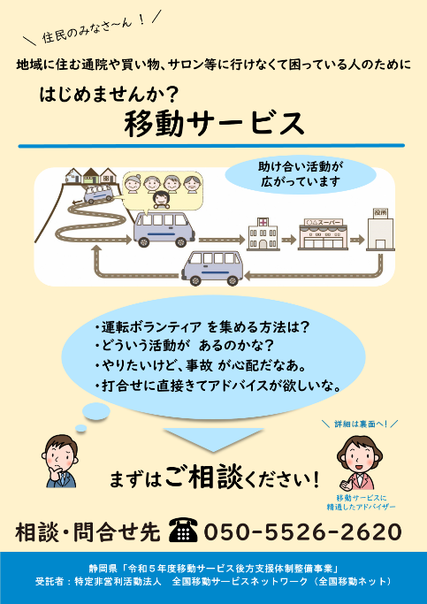  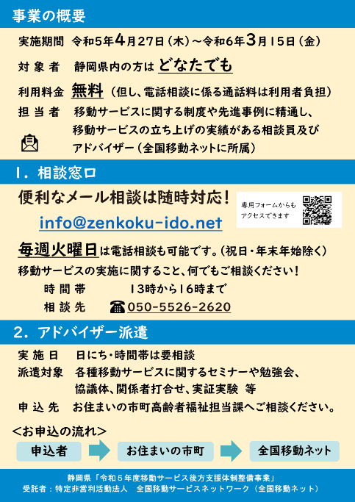  ＊質疑応答および意見交換：全国移動サービスネットワーク  参加者：79名 | 令和5年10月26日（木）  9時45分～11時30分

令和5年度 長野県「移動サービス後方支援体制整備事業」
（アドバイザー4名）

区 分 | 日時・場所 | 対象  （参加者数） | 内 容
電話・メール相談 | 電話相談：  火曜日及び木曜日  13時から16時  メール相談：随時 | 全30回対応  （以下内訳）  市町村、市町村社協、移動サービス運営者、生活支援コーディネーター、中間支援組織、NPO法人、個人 | 先進事例紹介、法令解釈、運輸支局や交通事業者との調整、伴走支援や行政の支援策、運営費（利用料設定含む）、ニーズ把握、しくみづくり、関係者会議の開催等の相談が寄せられ、アドバイザーが1名（必要に応じて複数）で対応した。
アドバイザー派遣 | 対面及びオンライン | 全10回実施  （以下内訳）  長野市、塩尻市、松本市、御代田町 | 関係者会議の開催、移動サービスに関するセミナー開催、しくみづくり 等
令和５年度  移動サービス事例報告会 | 令和6年2月6日（火）  13時30分～16時30分  オンラインによる  開催（Zoom開催） | 参加者448名  （以下内訳）  都道府県職員32、市町村職員116、地域包括支援センター職員65、生活支援コーディネーター97、県・市町社会福祉協議会職員60、協議体構成員17、社会福祉法人2、自治会8、運転ボランティア等移動サービスの担い手12、移動サービス運営主体15、その他24 | ＜内容＞  ＊行政説明：長野県  ＊基調報告：全国移動サービスネットワーク  ＊事例報告：長野市、長野市社会福祉協議会、新村地区プチ送迎ボランティア、南木曽町社会福祉協会、上田市  ＊グループディスカッション：長野県内参加者  ＊質疑応答（事前質問への回答等）

【重点２】自治体で実施されている障がい児の通学支援の浸透をめざすとともに、障がい者の通勤支援のあり方を研究する

・2023年6月 全日本手をつなぐ育成会事務局：又村氏と意見交換（WEB）
・2023年8月 DPI日本会議 佐藤事務局長、白井事務局次長と意見交換（WEB）
・2023年10月 文部科学省初等中等教育局特別支援教育課を訪問（内容は以下）
○聞き取り内容：スクールバスの実態、厚労省等を交えた合同会議による医療的ケア児の支援の検討状況、就学奨励費の支給の根拠や運用のルール等。
○聞き取り結果：スクールバスについては公表されている資料はないものの、地方交付税交付金への算出にあたって、設置者（都道府県）に毎年聞き取り等を実施しており、実際には6万人弱が利用している。就学奨励費は、保護者の所得に応じて支給される、福祉タクシー等の運賃も校長又は自治体が認めれば対象になる、レシートなどの証拠帳票の提出が必要。
・通勤支援はJEEDの訪問に至らず。

【重点３】会員登録・組織強化を図り、情報発信力と情報収集力の向上をめざす

- 定款を変更し、議決権を持たない情報を受け取る「準会員」「メルマガ会員」を新設した（準会員は、全国移動ネットの会員である地域ネットワーク組織の加盟会員が対象）。
- 団体紹介リーフレットを作成し、全国の自家用有償旅客運送団体宛に、順次入会案内のDMを郵送した。2024年3月末までにDMを通じて入会申込した数：団体正会員１、団体賛助会員１、準会員１、メルマガ会員１（2024年度入会扱い）
DM発送（福祉有償運送および交通空白地有償運送）

秋田県 37 茨城県 48 2024/2/9
新潟県 66 岐阜県 60 2024/2/9
宮城県 34 2024/2/22
青森県 76 2024/3/15
栃木県 66 2024/3/19 合計387か所

- ホームページをリニューアル（移設）し、移動サービスを「利用したい方」「参加したい方」「知りたい方」といったカテゴリ別に情報を整理し、「知りたい方」向けには、保険や事例の情報を追加した。
- オンライン会員交流会を開催（2回）
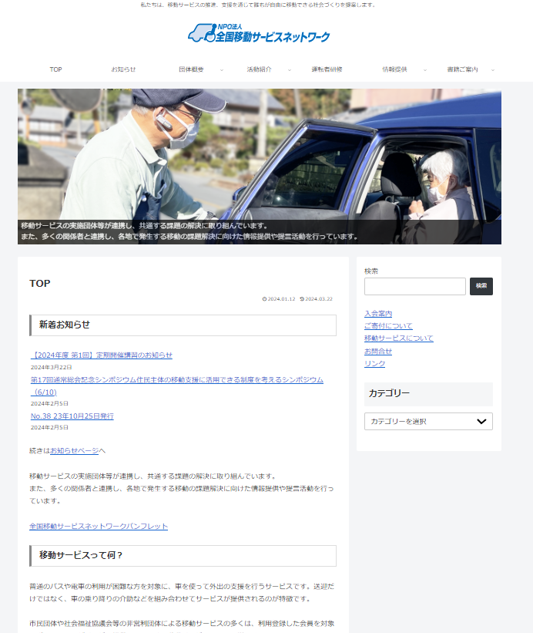

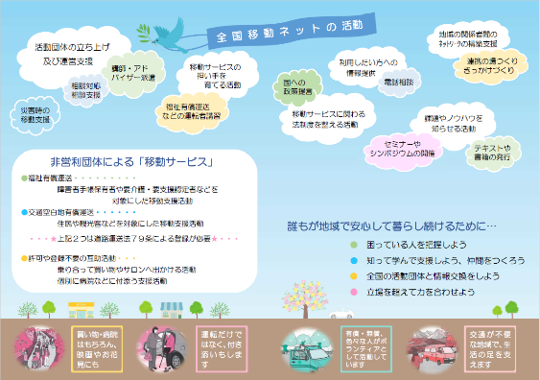

＜重点項目以外の事業報告＞
前ページに掲げた重点項目のほか、定款に基づいて以下の「結果」欄の通り取り組みました。
定款上の分類 | 取り組み課題 | 2023年度事業計画 | 結果
１、相談対応および情報提供  （ ４、情報化含む） | (1）HP、ニュース等による情報配信 | ・メールによるお知らせを会員関係者や市町村の高齢福祉部局向けに、平均月2回配信する。会員と市町村等に配信する情報の差別化を図る（会員専用ページの作成等）  ・facebookのページへの投稿によって、主要な事業の様子を広く知らせる。 | ・26回配信  ・facebookへの投稿は数回にとどまった
 | (2）移動サービスに関する相談対応 | ・事務局が中心になり、立ち上げ運営、利用、従事などを希望する相談に応え、可能な限り適切な支援者につなぐ。  ・事務局及び理事関係者による、相談対応共有ミーティングを8回開催する。事務局に寄せられる相談のうち、立ち上げ相談は、地元の理事が対応する体制づくりを模索する。 | ・相談対応共有ミーティング５回  ・理事＆事務局による対応の実施体制を構築  ・オンライン会員交流会2回実施（計41名参加）
２、立上げ運営支援 | (1）移動サービスの立ち上げ支援 | ・移動支援の立ち上げや立ち上げ支援を検討している地域からの支援要請に応えて、理事・事務局長を講師として派遣する。継続的な支援の要請についてはアドバイザー派遣として複数人で関わる体制づくりを検討する。  ・他分野の中間支援組織と連携し、移動支援の立ち上げを検討している地域とつながり、必要な支援を提供する。 | ・別紙参照
 | (2）団体の運営に役立つツールの提供 | ・「許可・登録を要しない輸送」について、担い手育成の講習や立ち上げ勉強会に活用できるテキストを作成する。  ・会員間の車両等の譲渡仲介。  ・移動サービス団体向けの保険商品の検討と情報提供。 | 出版物発行  を参照
３、ネットワーク構築 | 自家用有償旅客運送および登録不要の活動等の地域でのネットワーク活動支援 | ・都道府県や地方ごとの交流行事や研修会開催に対し、正副理事長及び在京理事、事務局長等を派遣する。地元理事が中心となって企画する行事を共催し、会員や福祉有償運送団体、社会福祉協議会や自治体の職員等の参加を促すことで、幅広いネットワーク形成をめざす。 | ・九州、中国、四国にて開催
５、研修開催及び開催支援 | (1）次世代の人材育成とそのための研修 | ・福祉有償運送運転者講習（セダン等運転者講習含む）を2か月ごとに定期開催する（世田谷、立川にて）。世田谷会場は、オンラインとのハイブリッド開催を模索する。  ・国土交通大臣認定講習、施設送迎運転者講習、福祉有償運送の現任者講習等の任意講習について、依頼に応じて出張講習を行う。 | ・定期開催講習  5回実施  ・出張開催＆講師派遣  19回実施
 |  | ・ホンダと検討した施設送迎運転者講習のプログラム及びテキストを、重点項目であるテキストに統合する形で盛り込む。 | ・「やさしく学べる講習テキスト」に集約
 | (2）安全なサービス提供に役立つ講習等の企画 | ・福祉有償運送等に従事し地域に貢献している運転者に、「地域貢献ドライバー」バッジを注文に応じて販売・授与し、人材の維持・確保に役立てる。 | ・3団体から計9個の依頼あり、授与
７、政策提言 | 法制度の課題解決に向けたはたらきかけ | ・厚生労働省に対し、住民主体の移動支援が広がるようはたらきかける（地域づくり加速化事業や老健事業等の委員やアドバイザーとして、理事・事務局長を派遣する等）。  ・主催行事や関係団体との共催行事などを通じて、広く住民主体の移動支援に関する課題提起や情報の共有化を図る（全国社会福祉協議会主催「生活支援フォーラム」、総会記念シンポジウム、函館での研修会等）。 | ・名張市をモデルに支援及びマニュアル作成  ・行事はいずれも実施済み（重点項目の通り）
８、会報・出版物発行 | (1）移動サービス情報誌モヴェーレ発行 | ・モヴェーレ38号,39号を制作する。新しい執筆担当者の定着を図るとともに、常設コーナーは寄稿を増やす。  ・バックナンバーの全頁をホームページに掲載することを検討する。 | ・38号、39号とも1,000部発行  ・バックナンバーは掲載準備中
 | (2）販売書籍の制作、発行済み書籍の頒布 | ・「移動サービス 認定 運転者講習テキスト」の改訂と増刷  ・講習用教材として動画を制作する（2科目×各5分程度）  ・取り扱い書籍全般の広報・販売。 | ・認定講習テキスト：2022年度の制度改正を反映し3,000部×2回印刷  ・「ボランティア送迎のために～やさしく学べる講習テキスト」2000部発行～  ・動画制作は未着手
９、災害  支援 | ももくり送迎基金への運営委員派遣 | ・災害が発生した場合、ももくり送迎基金を通じて被災地での移動困難者支援を行う。  ・基金の運営委員として移動ネット理事等が参画する。 | ・能登半島地震対応の情報収集（現地調査含む）

＜組織関連の活動報告＞
大項目 | 活動方法 | 内容、等 | 結果
総会・理事会開催等 | ・通常総会1回、通常理事会5回の開催  ・理事や理事候補者の発掘・育成 | ・第17 回通常総会：6月10 日（東京）  ・理事会：2023年7月1日（理事長、副理事長選任）、2023年10月（函館）、2024年2～3月（東京／総括と方針）、2024年5月（東京／総会議案承認）、2024年6月（東京／総会同日）の合計5回を開催予定。  ・理事会はZoomやメーリングリストを活用して日常的な情報共有及び意思決定を行う。 | ・総会（出席105名/150名中）  ・第1回理事会7/1（オンライン/三役決定,39名）  ・第2回理事会10/29（函館/情勢討議,35名）  ・第3回理事会3/23（東京/総括と方針協議,16名）  ・第4回理事会5/19（オンライン/総会議案審議）  ・第5回理事会6/15（東京/総会同日）  ※いずれも出席数には書面表決含む
事務局活動 | ①日替わりの勤務体制  ②事業推進や組織運営の実務を理事と連携し担当  ③事務局会議  ④COSちとふなの入居団体との連携 | ・事務局長および事務局員４名のうち、2～3名が事務所で勤務する。事業の一部補助を委託契約の職員が担当。  【事務全般】鈴木貴子(月17日)、菊池美雪(月13日)、【会計】下出敦子（月8日）、【WEB・PC関連】大森ひろみ（月2日）、【事務局長】伊藤みどり（月21日、週1日は医療経済研究機構に勤務） | ・12月末に大森事務局員が退職。他4名は計画通りに勤務。  ・事務局会議 2回開催
企画委員会 | 役員を核とし、参加できる理事、関係者の参加を得て月1回の定例開催（総会理事会開催月を除く） | ・各事業の情報共有化を通して、組織方針に沿った円滑な事業実施を図る。理事会が組織方針を出すための素案、課題を協議し理事会に提起する。理事会議決事項以外の軽微な事項を協議し、理事長判断で決定・遂行する。  ・地方理事のWEB会議参加を促進するため、Zoomミーティングの活用のサポートを行うほか、環境整備を進める。 | ・企画委員会は、理事会総会開催月を除く計７回開催  ・地方理事へのサポートは未実施
会員拡大に向けた広報活動 | 自家用有償旅客運送団体や登録不要の移動支援の活動団体への勧誘 | ・新たな会員区分を設定する。加入しやすい条件を整え、未加入の自家用有償旅客運送団体や、登録不要の移動支援の団体向けに入会の案内を送る。 | ・10月に都から定款変更の認証が下りた  ・DM発送は重点項目のとおり

事務局担当業務の報告（2023年4月1日～2024年3月31日）

会員異動

会員種別 | 2023年3月末 | 2024年3月末 | 増 | 減
団体正会員 | 138 | 138 | 7 | 7
個人正会員 | 12 | 13 | 1 | 0
団体賛助会員 | 27 | 32 | 5 | 0
個人賛助会員 | 18 | 17 | 1 | 2
小計 | 195 | 200 | 14 | 9
モヴェーレ購読 | 11 | 9 | 0 | 2
合計 | 206 | 209 | 14 | 11

書籍出荷数

書 籍 名（2023年4月1日～2024年3月31日） | 出荷数
2021年度改訂版3版 運転者講習テキスト | 554
2021年度改訂版４版 運転者講習テキスト | 3017
2021年度改訂版４版２刷 運転者講習テキスト | 1450
立上げ・運営・管理マニュアル | 0
住民主体の生活支援サービスマニュアル第6巻 | 3
福祉有償運送に関する実態調査報告書 | 1
地域支え合い型「移動サービス」ガイドブック | 197
くらしの足を支える移動サービス入門 | 3
デイサービス送迎テキスト 第3版 | 308
くらしの足を支える移動サービスを創るﾌｨｰﾙﾄﾞﾜｰｸDVDのみ | 4
DVD「住民主体の移動・外出支援って何？」 | 5
モヴェーレ39号 | 0
モヴェーレ38号 | 661
モヴェーレ37号 | 119
※モヴェーレ37号119部出荷のうち、94部は理事・監事に贈呈

相談対応
内容（2023年4月1日～2024年3月31日） | 件数
1.認定講習、各種セミナー受講に関する問い合わせ | 18
2.運転者講習の講師派遣に関する問い合わせ | 10
3.講師派遣（講演会、アドバイザー派遣） | 30
4.サービス立上げ相談①道路運送法登録編 | 19
5.サービス立上げ相談②登録不要編 | 33
6.移動サービスの利用方法や移動、外出全般に関する問い合わせ | 17
7.運転者等活動に参画したい旨の問い合わせ | 2
8.運行管理、保険等実際の運用についての問い合わせ | 42
9.書籍についての問い合わせ | 15
10.情報提供(事例等) | 27
11.その他 | 32
合計 | 245
※静岡県事業、長野県事業の相談を除く
研修
研修の種類（2023年4月1日～2024年3月31日） | 実施件数（延べ） | 受講者数
福祉有償運送運転者講習 | 8 | 68
交通空白地有償運送運転者講習 | 15 | 75
セダン等運転者講習 | 6 | 58
任意講習への講師派遣(登録不要) | 2 | -
任意講習への講師派遣(デイ送迎) | 0 | -
任意講習への講師派遣(ｲﾝｽﾄﾗｸﾀｰ養成講習) | 0 | -
他の認定講習機関への講師派遣 | 2 | -
合計 | 33 | 201
※全国移動ネットが修了証を発行した人数 143名
寄付金収入
寄付者名（2023年4月1日～2024年3月31日） | 金額（円）
熊本外出支援ネットワーク | 10,000
特定非営利活動法人 福知山ＢＧＭ福祉サービス | 3,000
NPO法人 グループたすけあいエプロン | 5,000
NPO法人 ケアセンター八王子 | 3,000
さが福祉移動サービスネットワーク | 3,000
NPO法人 陽だまり | 10,000
NPO法人 横浜移動サービス協議会 | 3,000
個人 16名 | 464,475
合計 | 501,475
講師・アドバイザー派遣、および後援・共催行事

運転者講習（出張講習除く）、WEB＝オンライン会議
【行事：講師派遣、主催・共催・後援】
4/20 （群馬県）渋川市社会福祉協議会小野上支所：学習会
4/28 全国食支援活動協力会「食のある居場所支援プラットフォーム構築プロジェクト学習会
6/ 7 運輸総研「高齢者等の移動手段確保方策検討に関する調査研究」公開シンポジウム
6/16 （静岡県）熱海市：高齢者移動支援セミナー（1日目）
6/22 香川県事業：移動外出支援勉強会(兼)生活支援コーディネーター養成研修 WEB
6/30 （静岡県）熱海市：高齢者移動支援セミナー（3日目）
7/13 国際長寿センター：CS カフェvol.11 WEB
7/27 （青森県）深浦町生活支援体制整備事業・地域ケア推進会議合同研修会 WEB
7/28 静岡県東部の公共交通を考える議員連盟設立総会＆記念講演
7/28 移動ネットおかやま「住民主体の移動・外出支援」勉強会 後援
7/29 （茨城県）つくば市生活支援体制整備事業研修会
9/ 3 （新潟県）魚沼市みどりコミュニティ学習会
9/ 5 （神奈川県）大和市中央地区支え合い協議会学習会
9/17.18 地域共生を支える医療・介護・市民全国ネットワーク：第2回全国の集い 後援
9/30 九州地区移動サービスネットワークNW 交流会（熊本市にて）共催
9/30 （東京都）日野市南平地区社会福祉協議会「移動支援勉強会」
10/10 静岡県議会公共交通委員会勉強会
10/13 さわやか福祉財団「いきがい・助け合いオンラインフェスタ2023」後援＋講師派遣
10/17 （静岡県）熱海市社会福祉協議会主催：運転ボランティア養成講座1日目
10/18 市町村アカデミー専門実務課程：「公共交通とまちづくり」
10/19 （静岡県）御殿場市社会福祉協議会主催：「生活支援サービスなどとの一体運送」勉強会
10/20 全国社会福祉協議会：支え合いを広げる住民主体の生活支援フォーラム 共催＋講師派遣WEB
10/23 大分県老人クラブ連合会：「アクティブシニア養成フォローアップ研修」
10/24 （静岡県）熱海市社会福祉協議会主催：運転ボランティア養成講座2日目
10/28 北海道共催研修「高齢者の身近な移動・外出手段を、生活支援の視点から考えてみよう」（函館市）
10/31 （静岡県）熱海市社会福祉協議会主催：運転ボランティア養成講座3日目
11/6 北海道空知総合振興局主催地域包括支援センター等研修会（岩見沢市）
11/7 北海道胆振総合振興局主催地域包括支援センター等研修会（室蘭市）
11/10 移動送迎支援活動情報センター：移動送迎支援活動セミナー（大阪市） 後援＋講師派遣
11/20 （栃木県）足利市社会福祉協議会：「地域支え合い型移動サービス」を学ぶ研修会
11/22 山梨県社会福祉協議会：情報交換会「交通と福祉を考える」 WEB
11/22 （愛知県）交通と福祉の融合に向けた検討会主催：交通と福祉の連携シンポジウム 後援
11/25 中国地区移動サービスネットワーク交流会／島根県 後援＋講師派遣
11/28 （東京都）清瀬市社会福祉協議会：移動支援研修会
12/ 1 くらしの足実行委員会主催：武本英之元東京交通新聞社長追悼公演（現代座）後援
12/ 2 くらしの足をみんなで考える全国フォーラム2023（東洋大学）後援＋講師派遣
12/ 9 （神奈川県）大和市：中央地区支え合い協議会ワークショップ アドバイザー派遣
12/13 （埼玉県）さいたま市議会：公共交通特別委員会によるヒアリング
12/14 （新潟県）長岡市社会福祉協議会主催：移動支援セミナー
12/25 第1回オンライン会員交流会 主催
1/ 9 （宮城県）東松島市社会福祉協議会主催：移動支援勉強会 WEB
1/15 （滋賀県）たかしま市民協働交流センター：高齢者の移動手段を考える勉強会 WEB
1/18 移動ネットおかやま「住民主体の移動・外出支援」勉強会 後援
1/25 広島県移動ネット及び広島県共催研修会「地域における移動サービスの創出・展開」（広島市）
2/ 7 山口県社会福祉協議会：生活支援コーディネーターフォローアップ研修 WEB
2/ 7 新潟県作業療法士会：移動支援対策委員会 WEB
2/ 8 青森県社会福祉協議会主催：生活支援コーディネーター養成研修（河崎）WEB
2/ 7 山口県社会福祉協議会：SCフォローアップ研修 WEB
2/ 9 移動ネットおかやま及び岡山県共催：福祉移送ネットワーク講座（岡山市）
2/ 9 アメニティフォーラム27（大津市）
2/14 （東京都）八王子市：ボランティア運転者講座
2/19 佐賀県杵藤地区広域支援センター：学習会 WEB
2/22 （奈良県）御所市：生活支援体制整備事業報告会
2/22 （北海道）北見市社会福祉協議会留辺蘂支所：移動支援勉強会
2/23.24 同上：常呂支所まちを語るつどい＆移動支援の体制づくり勉強会
2/26 （静岡県）浜松市社会福祉協議会主催：移動支援セミナー
2/27 （三重県）桑名市社会福祉協議会主催：高齢者の移動支援を考える講演会
2/29 （島根県）奥出雲町「三成郷づくりの会」主催勉強会
3/ 2 運転と作業療法研究会学術大会（大阪市）
3/ 8 （埼玉県）飯能市：はんのうふくしの森プラン推進市民会議”学びの場”WEB
3/12 （山梨県）上野原市：地域ケア会議
3/13 （静岡県）藤枝市：令和５年度高齢者移動支援研究会 WEB
3/21 （新潟県）燕市主催：外出支援検討会議 WEB
3/22 山梨県共催「地域支え合い活動推進セミナー」
3/25 第2回オンライン会員交流会
3/25 （山口県）下関市社会福祉協議会豊田支所：支え合い推進会議 WEB
3/26 （千葉県）NPO法人 市民助け合いネット「運転者講習会」

【アドバイザー・委員等派遣】 ※WEB含む
・北海道「北海道生活支援・介護予防充実強化事業」
→剣淵町
・北海道厚生局「北見市における移動支援」に係る専門的アドバイザー業務
→北見市
・岩手県「地域包括ケアシステム構築促進アドバイザー派遣事業」
→宮古市、岩手町、生活支援体制整備事業テーマ別研修会
・町田市「地域支え合い型ドライバー養成研修業務」（委託）
・新潟県「新潟県生活支援体制整備アドバイザー派遣モデル事業」
→妙高市、糸魚川市、移動支援研修会
・山梨県「生活支援体制整備アドバイザー派遣支援事業」
→韮崎市、甲斐市、笛吹市、富士川町、南アルプス市、山梨県生活支援体制整備研修報告会
・長野県「移動サービス後方支援体制整備事業」（委託） ※詳細は前掲
・静岡県「移動サービス後方支援体制整備事業」（委託） ※詳細は前掲
・日進市「日進市高齢者移動支援推進事業」（委託）
・奈良県「奈良県での移動支援に係る市町村へのアドバイザー支援」
→高取町
・和歌山県「生活支援専門アドバイザー派遣」
→海南市、みなべ町、橋本市
・高知県「高知県地域公共交通支援アドバイザー」
・大分県「移動支援等の課題解決に向けたスーパーバイザー派遣」（委託） ※詳細は前掲
・三菱UFJリサーチ＆コンサルティング「中山間地域等における介護予防・日常生活支援総合事業等を活用した高齢者等の移動手段確保に向けた支援に関する調査研究」
→中国四国厚生局管内市町村向け研修会および市町村交流会、アドバイザー派遣（島根県安来市、岡山県岡山市、広島県三原市、広島県神石高原町）
・厚労省「地域づくり加速化事業」
→三重県名張市
・国交省「ラストワンマイル・モビリティ/自動車DX・GXに関する検討会」（委員派遣）
・国交省「道路運送法における許可又は登録を要しない運送の態様に係る勉強会」（委員派遣）
・一般社団法人 全国食支援活動協力会（運営委員派遣）
・特定非営利活動法人 日本NPOセンター（評議員派遣）
・くらしの足をみんなで考える全国フォーラム2024（実行委員派遣）
・さいたま市福祉有償運送運営協議会（委員派遣）
・市川市福祉有償運送運営協議会（委員派遣）

【関係団体への加盟】
・「広がれボランティアの輪」連絡会議（加盟団体）
・特定非営利活動法人 市民福祉団体全国協議会（加盟団体）
・新地域支援構想会議（構成団体）
※その他
日本NPOセンターが実施している匿名寄付者による寄付を原資とした助成の対象として、「障がい児者の外出支援を行っている団体（制度外サービス）を4団体紹介した。

